Сабирзянов Султан Альфисович
учащийся 10 класса с.Петровский завод Сармановского района Республики Татарстан.
Исследовательская работа на тему
«Роль меценатов Стахеевых в жизни моего села»

В 1891 году купец первой гильдии В.Г.Стахеев приезжает в края , где чистоводная речка Иганя омывает крутые склоны и бьют чистейшие родники около села Петровка Сармановского района. Увидев эту красоту, природные богатства (чистейшая родниковая и речная вода , залежи торфа, дешевое сырье, дешевая рабочая сила), Стахеев решает построить на склоне возвышенности около родников завод по производству спирта –сырца .
Я хочу рассказать о замечательной династии Стахеевых , благодаря которым в нашем селе был построен спирт завод, жители села обеспечены рабочими местами, живут в красивых обустроенных домах.
Купеческая династия Стахеевых по праву считается одной из самых известных в XIX – начале XX века во всей России. Она внесла значительный вклад в развитие отечественной коммерции, культуры, градостроительства и благотворительности. Император Николай II отмечал талантливую постановку торгового дела у Стахеевых и держал акции их торгового дома.Предок Стахеевых во времена царствования Ивана III ушёл в вольные земли на реках Каме и Вятке, где занялся торговлей. В метрической записи Никольской церкви за 1793 год значится Егор Стахей, в 1796 году в метриках Спасского собора упоминается купец Кирилла Остафьев, отец Ивана Кирилловича Стахеева. Так возникла новая фамилия Стахеевых. Первым миллионером в этой купеческой династии стал Иван ИвановичСтахеев (1805–1885). Во всех делах фирмы соучаствовал его родной брат Дмитрий Иванович (1818–1888). В 1870-х годах они вместе учредили «Благотворительный комитет И. И. и Д. И. Стахеевых». Дмитрий Иванович несколько четырёхлетних сроков прослужил городским головою. Братья прославились широкомасштабной благотворительной деятельностью и меценатством.
Их двоюродные братья Иван Григорьевич (1837–1907) и Василий Григорьевич (1842–1896) основали два торговых дома «И. Г. Стахеев и сыновья» и «В. Г. Стахеев и наследники». Иван Григорьевич являлся потомственным почётным гражданином города. Имел 10 паровых и более 70 непаровых судов, заводы и фабрики, склады, магазины по всей России, торговал хлебом, шёлковыми и хлопчатобумажными тканями.
Василий Григорьевич в 1860-е годы стал купцом 1-й гильдии, торговал хлебом, зерном, мануфактурой и многими другими товарами. К концу XIX века владел двумя большими и несколькими средних размеров пароходами, а также более чем 40 паровыми судами.
История происхождения села Петровский завод .
В 17-18 вв. две крестьянские войны против помещиков всколыхнули всю Россию.
Руководителем первого восстания (1670-1671) был Степан Разин.
В1773-1775г.- восстание Пугачева. Летом 1774 г. Пугачевские войска переправились через р.Каму и почти одновременно заняли Сарапул, Мензелинск, Елабугу, Заинск. Войско Пугачева прошло через Сармановский район.
Главным требованием восставших была ликвидация крепостного права. Участники восстания выступали за свободу, за землю. Восстание было жестоко подавлено
В это тяжелое время из Симбирска были переселены крепостные крестьяне Демины, Сумароковы, Давыдовы , которых обменяли на борзых собак, они то и стали основателями д. Петровка.
Откуда же пошло название Петровка? Есть несколько версий. По одной из версии деревня носила название в честь великого реформатора Петра I. Другая версия- может быть приезжие люди переселились в день святого Петра (12 июля) и название деревни идет отсюда.
230 лет тому назад , где в настоящее время расположено село Петровский завод, было пустое. болотистое место, заросшее кустарником и деревьями. Эти трудные места и пришлось обживать Деминым, Сумароковым и Давыдовым. Шло время. Численность населения росла. Деревня разрослась до 30 дворов.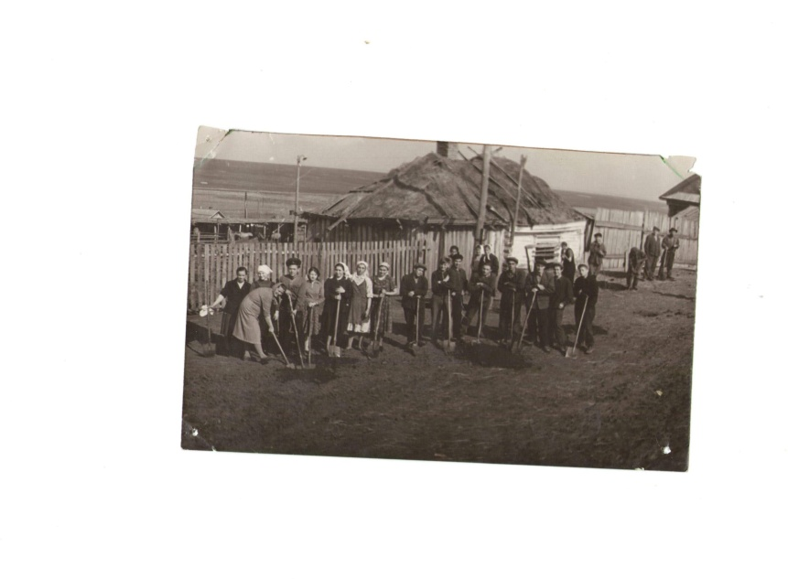 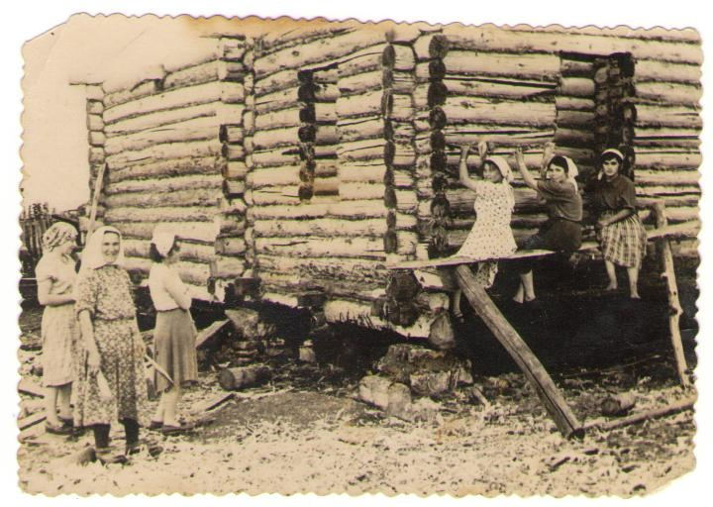
В 1891 году купец первой гильдии В.Г.Стахеев приезжает в края , где чистоводная речка Иганя омывает крутые склоны и бьют чистейшие родники около села Петровка Сармановского района. Увидев эту красоту, природные богатства (чистейшая родниковая и речная вода , залежи торфа, дешевое сырье, дешевая рабочая сила), Стахеев решает построить на склоне возвышенности около родников завод по производству спирта –сырца .
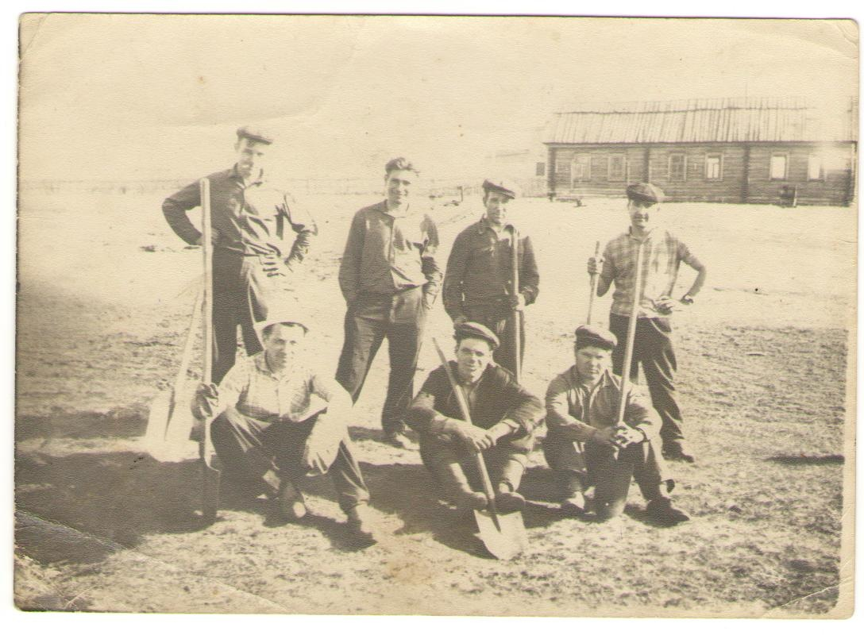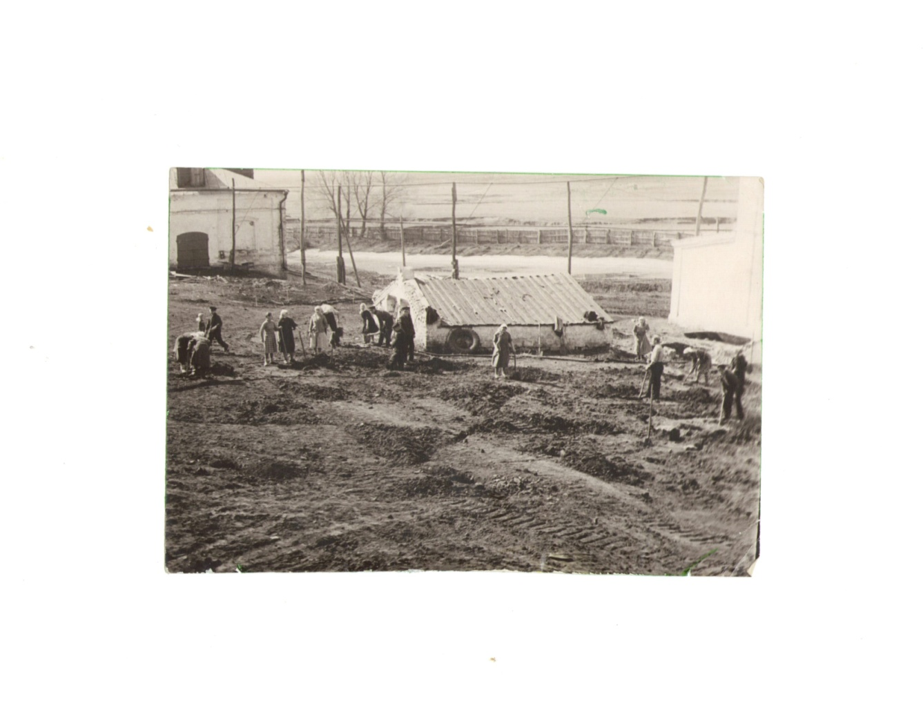

Большими усилиями завод был построен в течении 5 лет , и в 1896 году было запущено производство и получена первая партия спирта-сырца. После начала производства спирта, в том же году было освоено производство водки. Завод получил название Петровский спиртзавод.
На заводе работал мой прадедушка Саетгалеев Султан.

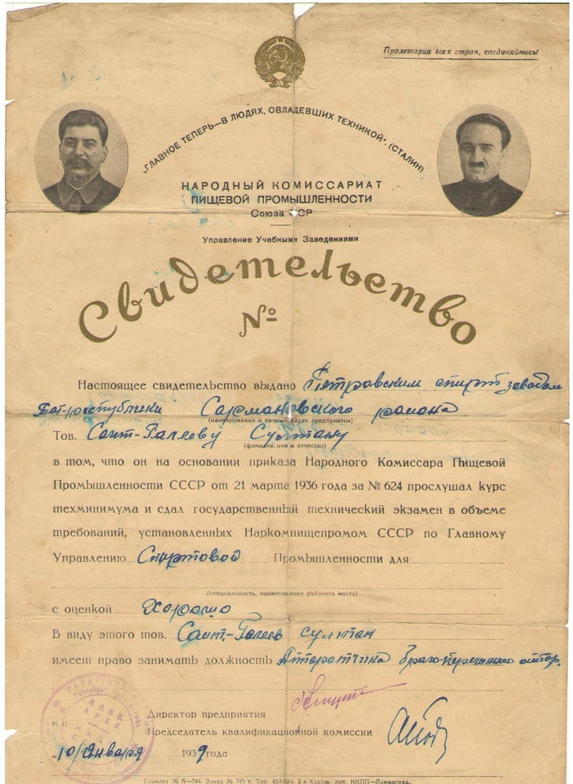

В военный период завод работал на повышенных мощностях- спирт и водку отправляли на фронт. Директорами завода были Приказщиков П.С. Сагидуллин Х.
Я хочу рассказать о замечательной династии Стахеевых , благодаря которым в нашем селе был построен спирт завод, жители села обеспечены рабочими местами, живут в красивых обустроенных домах.
Купеческая династия Стахеевых по праву считается одной из самых известных в XIX – начале XX века во всей России. Она внесла значительный вклад в развитие отечественной коммерции, культуры, градостроительства и благотворительности. Император Николай II отмечал талантливую постановку торгового дела у Стахеевых и держал акции их торгового дома.
Предок Стахеевых во времена царствования Ивана III ушёл в вольные земли на реках Каме и Вятке, где занялся торговлей. В метрической записи Никольской церкви за 1793 год значится Егор Стахей, в 1796 году в метриках Спасского собора упоминается купец Кирилла Остафьев, отец Ивана Кирилловича Стахеева. Так возникла новая фамилия Стахеевых [
Первым миллионером в этой купеческой династии стал Иван Иванович Стахеев (1805–1885). Во всех делах фирмы соучаствовал его родной брат Дмитрий Иванович (1818–1888). В 1870-х годах они вместе учредили «Благотворительный комитет И. И. и Д. И. Стахеевых». Дмитрий Иванович несколько четырёхлетних сроков прослужил городским головою. Братья прославились широкомасштабной благотворительной деятельностью и меценатством.
Их двоюродные братья Иван Григорьевич (1837–1907) и Василий Григорьевич (1842–1896) основали два торговых дома «И. Г. Стахеев и сыновья» и «В. Г. Стахеев и наследники». Иван Григорьевич являлся потомственным почётным гражданином города. Имел 10 паровых и более 70 непаровых судов, заводы и фабрики, склады, магазины по всей России, торговал хлебом, шёлковыми и хлопчатобумажными тканями. Вместе с братом Василием владел каменными домами в Елабуге: одним – на углу набережной и Средней улицы, доставшимся по наследству от родителей, другим – на Покровской улице, выстроенным на собственные средства. Иван Григорьевич уже в 26 лет избирался бургомистром, позже – мировым судьёй.
Василий Григорьевич в 1860-е годы стал купцом 1-й гильдии, торговал хлебом, зерном, мануфактурой и многими другими товарами. К концу XIX века владел двумя большими и несколькими средних размеров пароходами, а также более чем 40 паровыми судами. После его смерти вдова, Глафира Фёдоровна Стахеева-Докучаева (1847–1927), вела широкую благотворительную деятельность.
Особенно масштабную торговлю развернул сын Ивана Григорьевича Иван Иванович, 1869 года рождения. По оценке А. Кабанова и Л. К. Кулевского, «торгово-промышленное товарищество “И. Стахеев и Ко” станет центром гигантского концерна, который сумеет проникнуть во все важнейшие отрасли экономики России» [5, с. 151–154]. Одним из первых он занялся скупкой и перевозкой по Каме и Волге нефтепродуктов – мазута.
Весь хлебный рынок Прикамья был в руках Стахеевых, их фирмы вели оживлённую хлебную торговлю с Англией, Францией, Германией, Голландией и другими странами.
В 1904 году произошло слияние нескольких торговых домов Стахеевых в предприятие «Иван Григорьевич Стахеев с 12 участниками – членами его семьи». Фирма владела мельницами, пароходами, пристанями, жилыми домами, вела торговлю хлебом, нефтепродуктами, чаем, сахаром, мануфактурными товарами на сумму 11 миллионов рублей в год. Для обеспечения этой деятельности по всей стране были открыты банки.
Они же первыми в России начали торговать автомобилями Форда. Однако эти миллионные обороты и прибыли не устраивали И. И. Стахеева. В мае 1912 года между ним и П. П. Батолиным был заключён договор о создании торгово-промышленного товарищества «И. Стахеев и Ко». Первоначально оно занималось хлебной торговлей на внешнем и внутреннем рынках, земледелием, торговлей нефтью и керосином, развитием транспортной сети, мануфактурной торговлей. Но в 1916 году началось стремительное превращение фирмы «И. Стахеев и Ко» в один из крупнейших концернов России.
Осваивая российский и международный рынки, И. И. Стахеев продолжал работать и в Прикамье. В 1913 году было создано Камско-Вятское торговое товарищество с центром в Елабуге, которое в скором времени превратилось в крупное самостоятельное предприятие, прежде всего за счёт успешного развития хлебной торговли. К концу 1917 года товарищество вело крупную торговлю сельскохозяйственными продуктами, а также мануфактурой, продуктами нефтепереработки, располагало собственными складами, холодильниками, транспортными средствами, проводило операции с ценными бумагами, пользовалось кредитами в ряде крупнейших столичных банков.
Стахеевы имели золотые прииски в Западной Сибири, нефтяные промыслы, громадные собственные пароходства, заводы и фабрики, мельницы и сотни магазинов по всей России. После октября 1917 года все их предприятия были национализированы.
Примечательно, что на фоне широкой известности предпринимательства Стахеевых их благотворительность всегда оставалась в тени, хотя по своему масштабу далеко затмевала деятельность многих столичных купцов-меценатов. Большое внимание в дореволюционной Елабуге уделялось делу просвещения. Действовало более десяти училищ, женская гимназия, ряд школ как русских, так и национальных. И большинство из них помещалось в великолепных зданиях, построенных на средства Стахеевых.
Иван Иванович Стахеев на собственные средства устроил и обеспечил Казанско-Богородицкий женский монастырь (уничтожен в 1929– 1930 годах), воспитательное отделение для сирот, построил каменный мост, оказывал помощь больнице, передал 100 тысяч рублей единовременно для открытия реального училища [1, с. 3–4].
Некролог в местной газете «Вятские губернские ведомости » сообщал: «В ночь на 13 сентября скончался в Елабуге потомственный почётный гражданин Иван Иванович Стахеев. Главной чертой покойного была благотворительность. Чтобы дать понятие о размерах последней, достаточно указать на то, что Иван Иванович, бывший некогда миллионер и главный воротила в торговых делах, умер с очень незначительным капиталом, громадная часть которого была истрачена на различные благотворительные учреждения. Будучи сам глубоко религиозным человеком, он главное своё внимание обращал на устройство церквей. На его средства выстроен в Елабуге прекрасный женский монастырь; кроме того, он пожертвовал несколько домов под общественные учреждения…» [3, с. 3].
Дмитрий Иванович Стахеев, несколько раз избиравшийся елабужским головой, соорудил огромную лестницу к пристани. Давал большие деньги на обустройство торговых лавок на базарных площадях, на городской водопровод, на реальное училище, на строительство церквей в губернии. В 1871 году вместе с купцом Н. И. Ушковым профинансировал издание в Москве книги И. В. Шишкина «История города Елабуги». Глафира Фёдоровна Стахеева-Докучаева, почётная елабужанка, в память о своём муже Василии Григорьевиче построила на собственные средства монументальное здание Епархиального женского училища (1898–1903), что обошлось почти в 500 тысяч рублей. Она была награждена «медалью золотой для ношения на шее на Андреевской ленте» [2, с. 137]. Ежегодно она вносила десятки тысяч рублей на нужды училища. У девочек воспитывались патриотические чувства. Фаина Смирнова, пребывание которой в училище пришлось на 1913– 1919 годы, вспоминает, что девочки вязали для солдат носки, шлемы, шарфы, отправляли их на фронт, а также посещали раненых в госпитале.
Фёдор Васильевич Стахеев (сын Глафиры Фёдоровны и Василия Григорьевича Стахеевых), член Государственного совета, инженер-механик по образованию, возвёл в Елабуге электростанцию, так Епархиальное женское училище в Елабуге. Фотография 1902 г. что электрическое освещение город получил в 1903 году, в числе первых десяти городов России. Ранее он построил городской водопровод с водоёмной (водонапорной) башней. Он же открыл в городе отделение Русского торгово-промышленного банка.
Николай Григорьевич Стахеев занимался строительством и благоустройством богоугодных заведений. В Елабуге на его средства возвели Иосифскую церковь, при которой существовали нищенская богадельня, школа грамоты и второклассная церковная школа. Он строил столовые, организовывал бесплатные обеды для бездомных.
Стахеевы построили в городе мужскую богадельню и приют с бесплатной столовой для всех бедных, приняли участие в возведении реального, городского и духовного училищ, ремесленной школы. На средства Стахеевых содержались Александринский детский приют, женская богадельня, дом призрения неимущих, дом труда, 29 бесплатных столовых, где ежедневно питались 2056 человек, в 99 пунктах города неимущим раздавали хлеб, зерно, крупы.
О размахе благотворительной деятельности Стахеевых свидетельствует казённый документ: только проценты с капитала, пожертвованного ими на благотворительные цели в 1892 году, дали сумму в 986 400 рублей [2, с. 140]. Такие невероятные, даже по российским масштабам, суммы расходовались на благо Родины и народа династией Стахеевых почти 40 лет: начиная с 1878 года, когда был создан «Благотворительный граждан Д. И. и И. И. Стахеевых комитет», и по 1917 год.
История любого села, города и страны – прежде всего история судеб человеческих.. Мы жители с.Петровский завод несомненно должны быть благодарны судьбе за то, что в нашем местечке появился В.Г.. Стахеев. Это – мощная личность! Христианская, широкая, купеческая душа его внесла удивительный вклад в становлении и развитии моего села.
Литература и источники
1. Валеев Н. В. Елабужское реальное училище // Новая Кама. 1998. 24 мая. № 82.
2. Валеев Н. В. Роль купеческой династии Стахеевых в судьбах России // Научный Татарстан. 2004. № 12.
3. «Вятские Губернские ведомости». 1885. № 8. 5 окт.
4. Егоров В. М. История Елабуги. Елабуга, 1941.
5. Кабанов С. А., Кулевский Л. К. Во благо России. СПб., 1997.

